DOANH NHÂN TOÀN CẦU

**Bóng đèn Rạng Đông long trọng kỷ niệm 53 năm ngày Bác Hồ về thăm đơn vị**

 May 09, 2017

Công ty CP Bóng đèn Phích nước Rạng Đông (Hà Nội) đã tổ chức Lễ Báo công kết quả một năm “Thi đua học tập và làm theo lời Bác dạy”, kỷ niệm 53 năm Ngày Bác Hồ về thăm công ty.

[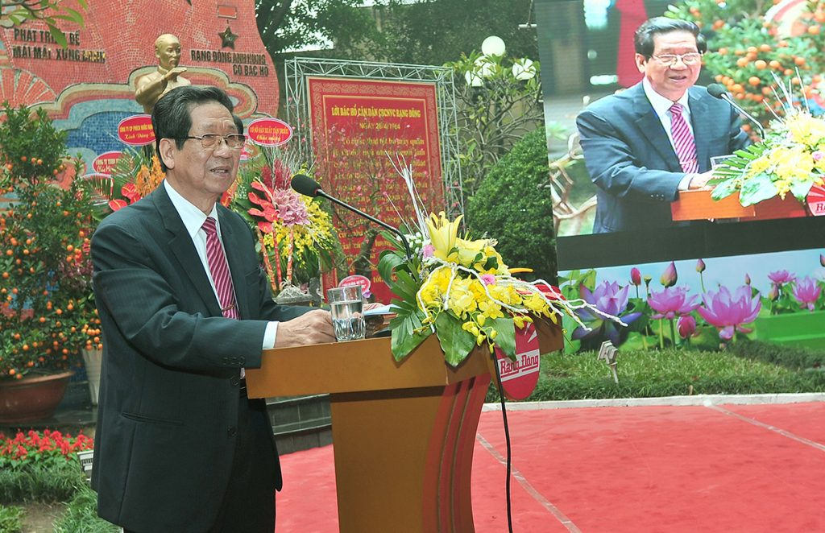](http://doanhnhantoancau.com.vn/wp-content/uploads/2017/05/rang-dong.jpg)

***Ông Nguyễn Đoàn Thăng – Bí thư Đảng Ủy, Tổng Giám đốc Công ty CP Bóng đèn Phích nước Rạng Đông***

Tại buổi lễ, Công ty cũng đã trao giải cho các tập thể, cá nhân đạt thành tích xuất sắc trong Phong trào “Thi đua làm theo lời Bác trong mọi công việc thường xuyên hàng ngày của tất cả mọi người” và Phong trào thi đua “Đổi mới sáng tạo – Cải tiến liên tục – Cùng làm 5S và Lean Sixsigma”.

Phát biểu tại buổi lễ, ông Nguyễn Đoàn Thăng – Bí thư Đảng Ủy, Tổng Giám đốc Công ty cho biết: “Toàn Đảng bộ, toàn thể CBCNV Công ty cổ phần Bóng đèn Phích nước Rạng Đông hôm nay vô cùng phấn khởi báo công trước Anh linh Bác Hồ, báo cáo với Lãnh đạo Đảng – Nhà nước và cơ quan cấp trên, báo cáo với các bậc lão thành và anh em bè bạn kết quả bước đầu, của 16 tháng đầu công cuộc Đổi mới lần II theo Mô hình quản trị Chiến lược phát triển bền vững Công ty 2016 – 2020. Kết quả phấn đấu gian khổ trong suốt năm qua của mỗi người Rạng Đông được báo công hôm nay như những bông hóa đẹp dâng lên Bác với tâm nguyện: Làm thỏa lòng Bác mong!”.

Năm 2016, Rạng Đông vừa tập trung cao độ xây dựng mô hình quản trị chiến lược, vừa sản xuất kinh doanh trong điều kiện cạnh tranh gay gắt nhưng tập thể Công ty đã hoàn thành xuất sắc nhiệm vụ.

Về sản xuất – kinh doanh Công ty, nếu năm 2015 doanh thu chỉ tăng 2,3%, nộp Ngân sách chỉ tăng 1,09%, cổ tức giữ nguyên 35% so với năm 2014, năm 2016 so với 2015, doanh thu tăng 10,5%, nộp Ngân sách tăng 27%, thu nhập CNLĐ tăng 14,2% (đạt 12 triệu đồng/ người-tháng), lợi nhuận thực hiện tăng 49% và cổ tức tăng từ 35% lên 40%; Năng suất lao động năm 2015 đạt 1,05 tỷ/ người, năm 2016 đạt 1,25 tỷ/ người.

Năm 2017, Công ty đã xác định lộ trình đưa doanh thu đến 2020 đạt 4.380 tỷ, tăng 1,5 lần so 2016; Nâng tỷ trọng kim ngạch xuất khẩu từ 10,5% hiện nay lên 35%, tăng gần 5 lần so 2016, trong đó 2019 phải xuất khẩu vào được các nước G7; Tỷ trọng doanh thu sản phẩm công nghệ cao LED & Điện tử từ 30% hiện nay lên 56%; Năng suất lao động từ 1,25 tỷ/ người hiện nay lên 2,27 tỷ/ người; Thực hiện 3  bước chuyển đột phá trong mô hình tăng trưởng; Thực hiện Chương trình Tự động hóa Công ty và thích ứng với  Cách mạng công nghiệp I-4.0

Từ năm 1993 đến nay, hàng năm Đảng bộ, toàn thể CBCNV Công ty Rạng Đông cùng anh em bè bạn tập hợp tại đây Báo cáo với Anh linh Bác Hồ về kết quả một năm “Thi đua học tập và làm theo lời Bác dạy”. Truyền thống thiêng liêng đó liên tục cổ vũ các thế hệ Người Rạng Đông không ngừng vươn lên, lập nên bề dày truyền thống: 27 năm liên tục “Phát triển để mãi mãi xứng danh Rạng Đông Anh hùng & Có Bác Hồ”

***Hồng Cảnh – Tạp chí Doanh nghiệp & Đầu tư***

<http://doanhnhantoancau.com.vn/doanh-nghiep/bong-den-rang-dong-long-trong-ky-niem-53-nam-ngay-bac-ho-ve-tham-don-vi.html>